Правила действий при пожаре в школе
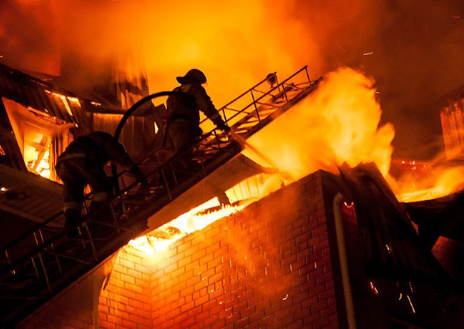

Сообщение о пожаре
В первую очередь при обнаружении пожара необходимо сообщить об этом педагогическим работникам, службе охраны, любому взрослому в школе. Вызвать пожарную охрану по городскому телефону 101 или мобильному телефону по номеру 112. Перед звонком необходимо успокоится. Вам обязательно ответят и внимательно выслушают.
Услышав ответ диспетчера: «Пожарная охрана», необходимо сообщить следующие сведения:
- адрес пожара, номер школы;
- наличие и характер опасности жизни и здоровью людей, особенно школьникам;
- место возникновения (на каком этаже возник пожар, в каком помещении и т.д.);
- что горит или характер ЧС, другого происшествия;
- сведения о пожаре, которые могут повлиять на успешное выполнение задачи по его тушению;
- назвать фамилию, имя, отчество (в том числе свой номер телефона).
Не торопитесь выключить телефон. Будьте готовы ответить на поставленные дежурным диспетчером дополнительные вопросы. Опрос заявителя диспетчер заканчивает фразой: «Пожарные машины выехали – встречайте!», после чего вы можете закончить разговор. По возможности организуйте встречу подразделений пожарной охраны и окажите помощь в выборе кратчайшего пути для подъезда к очагу пожара.

Объявление об эвакуации
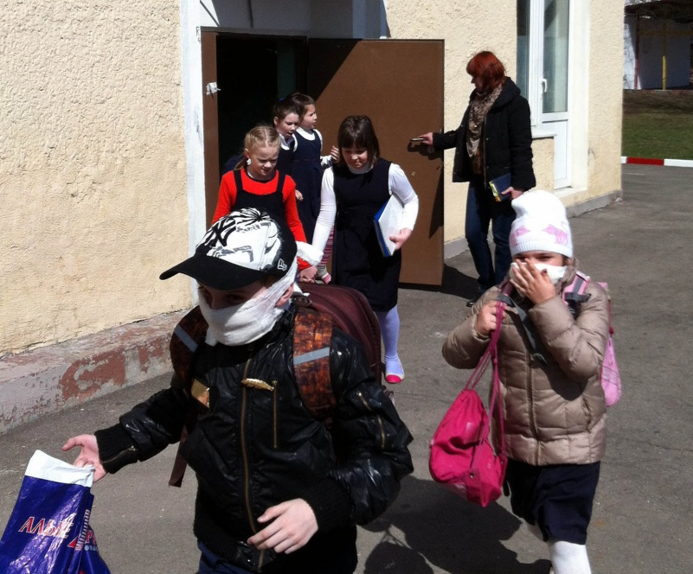
Не надо кричать «Пожар». Известны случаи, когда крик «Пожар» вызывал панику с человеческими жертвами, хотя никакой угрозы для жизни людей не было. Способов объявления об эвакуации может быть несколько: оповещение голосом, подачей тревоги с помощью ручных или электрических звонков, при оборудовании здания громкоговорящей системой оповещения включением трансляции по всему зданию заранее подготовленного текста.

Проведение эвакуации
Каждый преподаватель и ученик должны быть готовы к действиям в экстремальной ситуации. В первую очередь необходимо провести эвакуацию людей из школы.
Администрация школы заранее разрабатывает план эвакуации людей на случай пожара, изучает его с персоналом школы и периодически отрабатывает действия с детьми. При возникновении пожара в школе необходимо по команде учителя построится в колонну по двое. Эвакуацию осуществлять по заранее определенным путям под руководством классных руководителей или педагогов, проводящих занятия в классе. При этом учителю необходимо взять с собой учебный журнал для проверки наличия учащихся. Замыкающими ставят наиболее физически подготовленных мальчиков. Двигаться быстрым шагом, но не бежать. При нахождении дыма на путях эвакуации необходимо прикрыть органы дыхания платком и передвигаться согнувшись.
Основными путями эвакуации являются лестничные клетки и стационарные пожарные лестницы. Иногда для вывода детей из задымленных помещений в безопасное место используют незадымленные помещения, расположенные в противоположной части здания, с последующим их выводом из здания. Старшеклассники могут оказать помощь педагогам в эвакуации детей начальной школы (помочь одеться, отвести в теплое помещение и т.д.).
Сбор эвакуируемых детей осуществляется в заранее определенном месте. Обычно это школьный двор. После выхода на свежий воздух из школы не разбегайтесь. Постройтесь по классам. Вас проверят по журналам и в случае отсутствия кого-либо из учащихся сообщат об этом сотрудникам пожарной охраны и организуют поиск. Школьников размещают, особенно в зимний период, в ближайших тёплых помещениях, которые должны быть предусмотрены заранее.

Возможности выхода нет
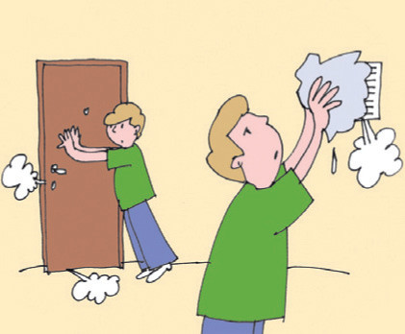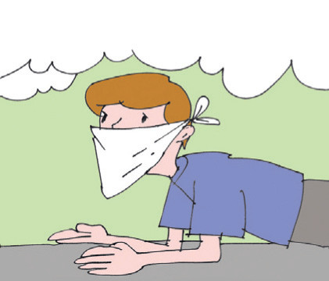
Если основные пути эвакуации отрезаны огнем или дымом, а вы находитесь в верхних этажах здания школы, не паникуйте. Не пытайтесь проскочить. Зайдите в класс или в другое любое помещение с окнами, где нет дыма. Необходимо позаботиться об изоляции помещения, в котором вы находитесь, от проникновения в него дыма и огня. Закройте дверь и законопатьте все щели в двери и вентиляционной решетке тряпками. Тряпки лучше сначала смочить. В качестве ткани можно использовать занавески с окон, детали одежды.
Окна не открывайте. Это может усилить тягу и приток дыма. Если в помещение попал дым, приоткройте окно и лягте на пол. Примерно в 15-ти сантиметрах от пола есть пространство с чистым воздухом. Дышать лучше через мокрую ткань или закрыв органы дыхания одеждой.
Самое главное - не паниковать. Вас обязательно спасут. Норматив времени прибытия пожарных подразделений в Москве составляет не более 10 минут. Пожарные по прибытии на пожар в первую очередь выявляют отрезанных огнем и дымом людей и направляют все силы и средства на их спасение.
При приезде пожарных необходимо открыть окно и позвать на помощь голосом и взмахами рук. Из горящих и отрезанных дымом помещений пожарные спасают учащихся через окна по ручным пожарным лестницам, спасательным рукавам, с помощью спасательных верёвок. Могут применяться пневматические спасательные устройства и натяжные полотна.

Тушение пожара подручными средствами
Ликвидировать горение можно попытаться самостоятельно с помощью подачи воды от пожарного крана или первичных средств пожаротушения. Самостоятельное тушение пожара оправдано только в том случае, если не представляет угрозы для жизни и здоровья человека - очаг возгорания (пламя) виден и к нему можно безопасно подойти на длину огнетушащей струи, то есть на начальном этапе горения. В противном случае необходимо предпринять меры к изоляции горящего помещения от поступления в него свежего воздуха (необходимо закрыть все окна и двери), отключить электроэнергию и немедленно покинуть помещение. Снижение кислорода в воздухе до 17% приводит к прекращению горения.
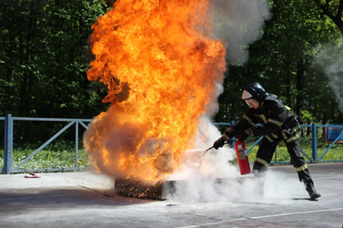
Не пытайтесь тушить пожар в задымленном помещении даже малой плотности. Это может привести к отравлению оксидом углерода (угарным газом! Содержание всего 0,1-0,5% оксида углерода в воздухе приводит к потери сознания и мгновенной смерти.

